БЕЛОРУССКИЙ ГОСУДАРСТВЕННЫЙ УНИВЕРСИТЕТ
Факультет прикладной математики и информатики

Карпович Артём Дмитриевич
(студент 3 курса 7 группа)

Настройка списков контроля доступа
на устройствах Cisco.

Краткий отчет
по лабораторной работе №14

(вариант №17)

Минск 2024

Исходные данные для варианта задания
Заметите ФИО студента на свое ФИО
Заполнить строку таблицы ниже с вашим вариантом задания
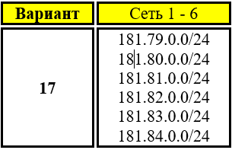
- Соберите схему сети, приведенную на скриншоте. Согласно Вашему варианту, настройте маршрутизацию между узлами, задав маршруты по умолчанию.
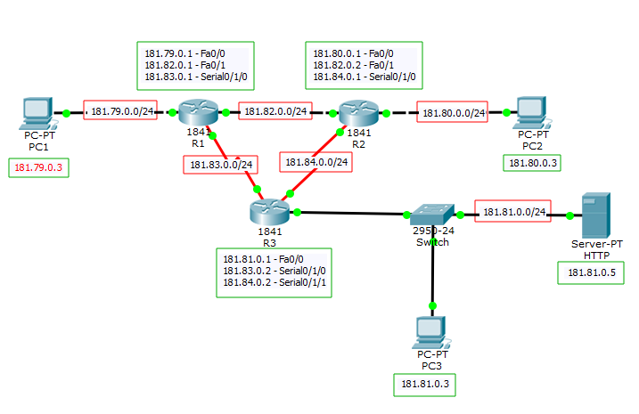
- Проверьте взаимодействие с узлами сети с помощью команды ping. (В отчет включить результаты пингов)
Узел PC1
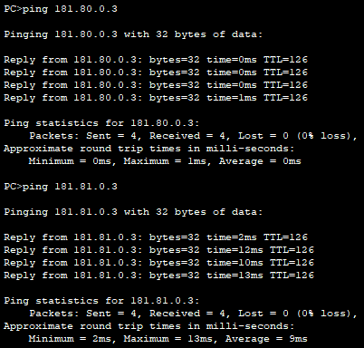

Узел PC2
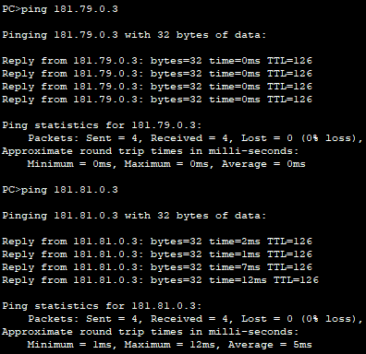
Узел PC3
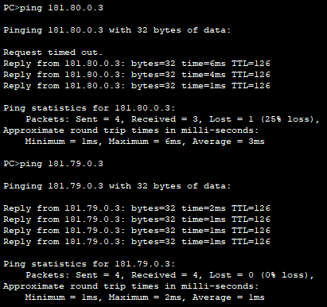
- Через эмулятор браузера на узлах проверьте доступность HTTP-
сервера. В строке браузера введите ip-адрес HTTP-сервера.

Узел PC1
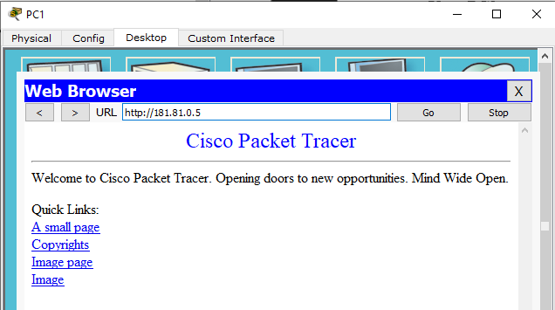

Узел PC2
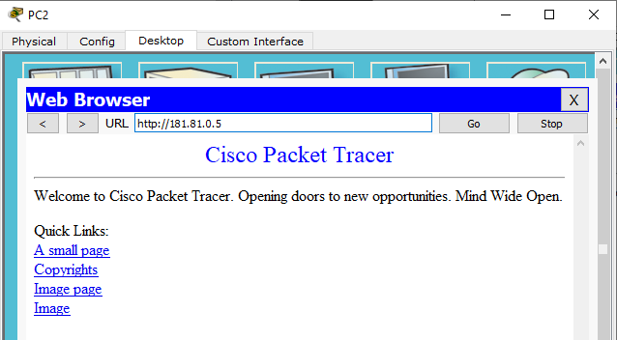

Узел PC3
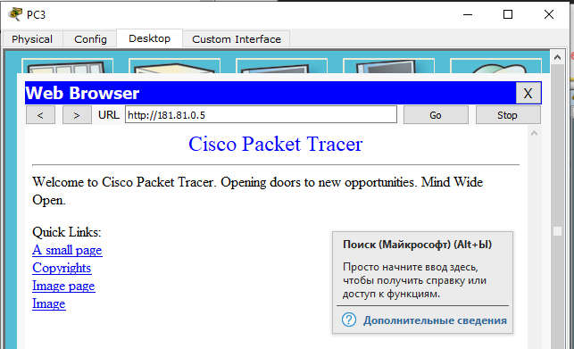
- Настройте на маршрутизаторе R1 стандартный ACL, запрещающий устройству PC1 взаимодействовать с устройствами из других сетей
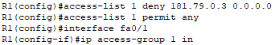
4. Проверьте правильность настройки стандартного ACL.
В отчёте отразите результаты работы утилиты ping.
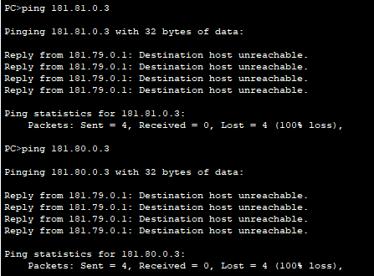
5. Настройте на маршрутизаторе R3 расширенный ACL, запрещающий устройству PC2 обращаться к веб-серверу по протоколу HTTP.

6. Проверьте правильность настройки расширенного ACL.
6.1. Зайдите в эмулятор командной строки на устройстве PC2. С помощью утилиты ping проверьте возможность взаимодействия устройства PC2 c любым конечным устройством сети.
Взаимодействие PC2 c PC3
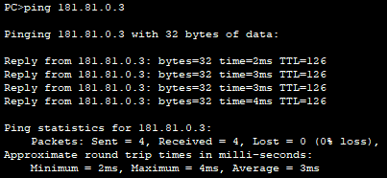
6.2. С помощью эмулятора браузера попробуйте загрузить страницу HTTP –сервера по его адресу. Если устройство PC2 получает эхо-ответы от сервера, но страницу загрузить не удаётся, значит ACL настроен правильно.
Отразите в отчёте результаты ping РС2 с HTTP-сервером, результаты загрузки на РС2 HTTP-страницы, взаимодействие остальных узлов сети с HTTP-сервером.
ping PC2 с HTTP
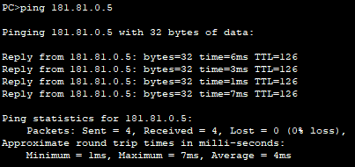

Узел PC1
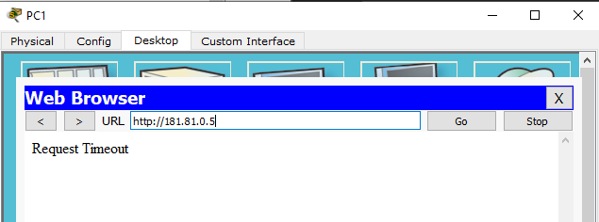
Узел PC2
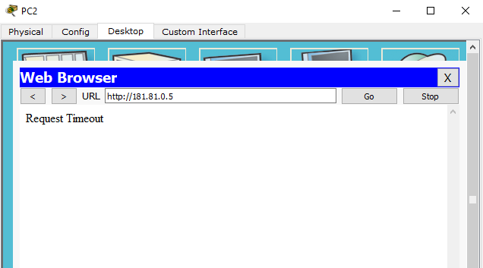
Узел PC3 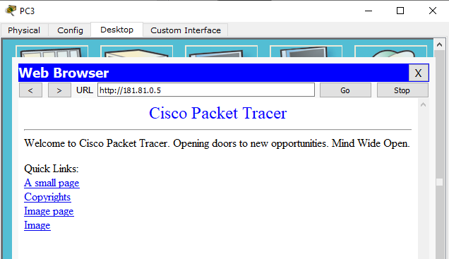
Помимо PC2 доступа к HTTP нет и у PC1, поскольку мы полностью запретили ему взаимодействовать с устройствами другой сети.

